MANUAL DE NORMAS Y PROCEDIMIENTOS DE LA SECCIÓN DE INFORMÁTICA
DIRECCIÓN ADMINISTRATIVA FINANCIERA

Guatemala, julio de 2026

MANUAL DE NORMAS Y PROCEDIMIENTOS DE LA SECCIÓN DE INFORMÁTICA DE LA COMISIÓN PRESIDENCIAL POR LA PAZ Y LOS DERECHOS HUMANOS
DE USO INTERNO |  | CÓDIGO:  COPADEH/MNP-DA-I-001-2026 | VERSIÓN:  3 DEL ORIGINAL | FECHA DE VIGENCIA:  JULIO 2026 |  | PÁGINA:  2 de 38
ETAPAS | NOMBRE Y CARGO |  |  | FIRMA | FECHA
ELABORADO POR: | ERWIN JAVIER ANDADRE LÓPEZ /  ENCARGADO DE INFORMÁTICA |  |  |  | JULIO 2026
REVISADO POR: | LIC. LUIS ALEXANDER MORALES VAÍNEZ /  JEFE ADMINISTRATIVO |  |  |  | JULIO 2026
REVISADO POR: | LIC. JOSE MIGUEL MONZON PUAC / DIRECTOR ADMINISTRATIVO FINANCIERO |  |  |  | JULIO 2026
REVISADO POR: | LIC. ANA GABRIELA LÓPEZ ALVIZUREZ DE ALDANA  / JEFE DE ASUNTOS JURÍDICOS |  |  |  | JULIO 2026
DISEÑADO Y ESTRUCTURADO POR: | LIC. JOSÉ MARDOQUEO DE JESÚS LÉMUS SAYES  / JEFE DE PLANIFICACIÓN |  |  |  | JULIO 2026
APROBADO POR: | LIC. ELVYN LEONEL DÍAZ SÁNCHEZ / DIRECTOR EJECUTIVO |  |  |  | JULIO 2026

Contenido
1. DIFUSIÓN INSTITUCIONAL 5
2. BASE LEGAL 5
3. INTRODUCCIÓN 6
4. OBJETIVO GENERAL 6
5. OBJETIVOS ESPECÍFICOS 6
6. ALCANCE O ÁREAS DE APLICACIÓN 6
7. POLÍTICAS GENERALES 7
7.1 soporte técnico: 7
7.2 Diagnóstico, Mantenimiento preventivo y correctivo: 8
7.3 Emisión de dictámenes y reportes: 8
7.4 Habilitación de los usuarios de la red interna: 9
7.5 Realización del respaldo de información: 9
7.6 Administración de las contraseñas de usuarios: 11
7.7 Uso de contraseñas: 11
7.8 Equipo sin atención temporal del usuario: 12
7.9 Contraseñas seguras: 12
7.10 Servicio de correo electrónico: 12
7.11 Servicio de internet: 13
7.12 Normas para utilizar el servicio de internet: 14
7.13 Normas de filtrado de navegación: 14
7.14 Nombras de filtrado de contenido: 14
7.15 Protección Física y Ubicación de los Equipos: 15
7.16 Compra de equipos informáticos: 16
8. ACRÓNIMOS 16
9. DEFINICIONES 17
10. RESPONSABILIDADES 18
11. PROCEDIMIENTO PARA PROPORCIONAR SOPORTE TÉCNICO 20
11.1 Matriz de procedimiento para proporcionar soporte técnico 20
11.2 Flujograma del procedimiento para proporcionar soporte técnico 21
12. PROCEDIMIENTO PARA REPARACIÓN DE EQUIPO CON RESPALDO DE GARANTÍA 22
12.1 Matriz de procedimiento para reparación de equipo con respaldo de garantía 22
12.2 Flujograma del procedimiento para reparación de equipo con respaldo de garantía 23
13. PROCEDIMIENTO PARA REPARACIÓN DE EQUIPO SIN GARANTÍA 24
13.1 Matriz de procedimiento para reparación de equipo sin garantía 24
13.2 Flujograma del procedimiento para reparación de equipo sin garantía 25
14. PROCEDIMIENTO PARA MANTENIMIENTO O INSTALACIÓN DE PUNTOS DE RED Y/O TELÉFONOS 26
14.1Matriz del procedimiento para mantenimiento o instalación de puntos de red y/o teléfonos 26
14.2 Flujograma del procedimiento para mantenimiento o instalación de puntos de red y/o teléfonos 27
15. PROCEDIMIENTO PARA MANTENIMIENTO PREVENTIVO DE EQUIPOS 28
15.1 Matriz del procedimiento para mantenimiento preventivo de equipos 28
15.2 Flujograma del procedimiento para mantenimiento preventivo de equipos 29
16. PROCEDIMIENTO PARA EMISIÓN DE informe, reporte o DICTAMÉN TÉCNICO 30
16.1 Matriz del procedimiento para emisión de reporte, informe o dictamen técnico 30
16.2 Flujograma del procedimiento para emisión de reporte, informe o dictamen técnico 31
17. PROCEDIMIENTO PARA DOTAR DE EQUIPO O DISPOSITIVOS PARA EVENTOS INSTITUCIONALES, ACTIVIDADES O REUNIONES 32
17.1 Matriz de procedimiento para dotar de equipo o dispositivos para eventos institucionales, actividades o reuniones 32
17.2 Flujograma del procedimiento para dotar de equipo o dispositivos para eventos institucionales, actividades o reuniones 33
18. PROCEDIMIENTO PARA FIRMA DE HOJA DE TRÁMITE DE FINIQUITO O SOLVENCIA LABORAL 34
18.1 Matriz de procedimiento para firma de hoja de trámite de finiquito o solvencia laboral 34
18.2 Flujograma del procedimiento para firma de hoja de trámite de finiquito o solvencia laboral 35
19. ANEXOS 36
19.1 Anexo 1 36
19.2 Anexo 2 37
19.3 Anexo 3 38

1. DIFUSIÓN INSTITUCIONAL
El Manual de Normas y Procedimientos de la Sección de Informática de la Comisión Presidencial por la Paz y los Derechos Humanos –COPADEH– quedará bajo resguardo de la Unidad de Planificación. La versión digital será remitida a través del correo institucional, a todas las dependencias de la institución.

2. BASE LEGAL
- Constitución Política de la República de Guatemala.
- Decreto número 1748 del Congreso de la República, Ley de Servicio Civil.
- Decreto número 114-97 del Congreso de la República, Ley del Organismo Ejecutivo.
- Decreto número 89-2002 del Congreso de la República, Ley de Probidad y Responsabilidades de Funcionarios y Empleados Públicos.
- Decreto número 31-2002, Ley Orgánica de la Contraloría General de Cuentas y sus reformas.
- Decreto número 47-2008 del Congreso de la República, Ley para el reconocimiento de las Comunicaciones y Firmas Electrónicas.
- Decreto número 57-2008 del Congreso de la República, Ley de Acceso a la Información Pública.
- Decreto número 5-2021 del Congreso de la República, Ley para la Simplificación de requisitos y Trámites Administrativos.
- Decreto 39-2022, Ley de Prevención y Protección contra la Ciberdelincuencia.
- Acuerdo Gubernativo número 18-98 del Presidente de la República, Reglamento de la Ley de Servicio Civil.
- Acuerdo Gubernativo número 100-2020 del Presidente de la República y sus reformas, Creación de la Comisión Presidencial por la Paz y los Derechos Humanos.
- Acuerdo Gubernativo número 96-2019 del Presidente de la República, Reglamento de la Ley Orgánica de la Contraloría General de Cuentas,
- Acuerdo Gubernativo número 613-2005 del Presidente de la República, Reglamento de la Ley de Probidad y Responsabilidades de Funcionarios y Empleados Públicos.
- Normas Generales y Técnicas de Control Interno Gubernamental, Acuerdo número A-039-2023 del Contralor General de Cuentas.

3. INTRODUCCIÓN
Con el fin de garantizar que los servicios, equipos y recursos relacionados a los sistemas de informáticos y equipos de cómputo funcionen de manera óptima para el buen funcionamiento de la -COPADEH-, se crea el presente Manual con base a principios de calidad, eficiencia, transparencia e innovación, y está enfocado a resolver los inconvenientes y satisfacer las necesidades informáticas y tecnológicas por medio de procesos y procedimientos agiles, que permitan una administración moderna.

El Manual contiene los lineamientos, políticas y procedimientos para mantener operativo el hardware y software en un ambiente institucional interconectado, donde se vuelve imprescindible preservar las características de confidencialidad, integridad, disponibilidad y autenticidad de los datos que genera, recibe y resguarda la -COPADEH-, así como, minimizar los riesgos asociados con el uso de tecnologías de la información y las comunicaciones.

4. OBJETIVO GENERAL
Disponer de un marco normativo para los procedimientos que desarrolla la Sección de Informática, con la finalidad ordenar y agilizar los procesos que se realizan, así como ofrecer un instrumento de control interno que facilite la verificación de los procedimientos para el cumplimiento de las funciones y evaluación de los resultados.

5. OBJETIVOS ESPECÍFICOS
- Establecer los procesos para resolver los inconvenientes que se presenten en los sistemas, el hardware y el software, la escalabilidad de los procedimientos con base a la urgencia o prioridad que se determine por medio de las políticas establecidas.
- Mantener operativos los sistemas de información y comunicación institucionales.
- Servir de herramienta de guía y consulta para el personal de reciente ingreso.

6. ALCANCE O ÁREAS DE APLICACIÓN
Las políticas, normas, procedimientos, criterios y demás aspectos establecidos en el presente Manual, son de aplicación obligatoria para todas las dependencias de la -COPADEH-, asimismo, para todos los servidores públicos que utilicen cualquier sistema informático o de comunicación, equipo de cómputo o dispositivo tecnológico que sea propiedad o este al servicio de la institución.

7. POLÍTICAS GENERALES

7.1 soporte técnico:
Cuando un usuario requiera soporte técnico de la Sección de Informática, la solicitud deberá dirigirse al personal de la Sección, describiendo de forma clara el problema, el equipo o sistema afectado, la ubicación y, de ser posible, adjuntar la evidencia del incidente. La solicitud podrá presentarse de las siguientes formas:
- Mediante correo electrónico institucional enviado previo a la atención;
- Mediante llamada telefónica a la Sección de Informática, debiendo complementarse con el correo electrónico institucional correspondiente;
- Mediante comunicación verbal directa al personal de Informática, debiendo regularizarse posteriormente por correo electrónico institucional; y
- Mediante otro medio de comunicación interna, siempre que quede formalizado en forma posterior por correo electrónico institucional.

En los casos indicados en las literales b), c) y d), la regularización deberá efectuarse el mismo día de la atención o dentro del día hábil siguiente. De no recibirse el correo electrónico institucional dentro del plazo establecido, la Sección de Informática podrá dejar constancia interna de la solicitud y de la atención brindada, a efecto de respaldar administrativa y técnicamente la gestión realizada.

Recibida la solicitud, se asignará a un Analista de Informática, quien evaluará la forma de atención correspondiente, ya sea remota o presencial, según la naturaleza del requerimiento. Una vez atendido el caso, el Analista documentará la gestión realizada según la naturaleza, alcance y necesidad de trazabilidad de la intervención. Cuando la atención realizada requiera respaldo adicional, deberá elaborarse el registro interno correspondiente, en los demás casos, podrá tenerse por suficiente el correo electrónico institucional de solicitud y atención o cierre.

De los aspectos específicos relacionados pueden citarse:

- Cableado Estructurado
- Instalación/configuración/revisión de equipo de cómputo y periféricos
- Instalación/configuración/revisión de software
- Respaldo de información y cambio de equipo
- Otras actividades de apoyo que sean concernientes a la Sección de Informática.

7.2 Diagnóstico, Mantenimiento preventivo y correctivo:
- Los mantenimientos preventivos serán realizados conforme a calendarizaciones previamente establecidas, garantizando que se efectúe un mantenimiento preventivo anual a todos los equipos de cómputo de la institución.
- Es responsabilidad del Analista de Informática validar el funcionamiento del equipo antes y después de la intervención realizada.
- La Sección de Informática no realizará mantenimiento preventivo, diagnósticos y/o procedimientos correctivos a equipos arrendados o ajenos a la institución.
- El mantenimiento correctivo podrá originarse por reporte o solicitud del usuario, presentada por cualquiera de los medios establecidos; en todo caso, deberá quedar formalizado y respaldado.
- Cuando sea necesario efectuar revisión o diagnóstico técnico para determinar el estado del equipo o la causa de una falla, la gestión podrá respaldarse mediante correo electrónico institucional y el registro interno que corresponda.
- Los mantenimientos preventivos y correctivos deberán respaldarse mediante registro interno, según la naturaleza, alcance y necesidad de trazabilidad de la intervención.
- Todo mantenimiento que requiera realizarse fuera de las instalaciones de la COPADEH, se coordinará con la Sección de Servicios Generales, según la disponibilidad de recursos.

7.3 Emisión de dictámenes y reportes:
- Los dictámenes que se utilicen como base para trámites administrativos deberán solicitarse mediante oficio debidamente justificado y dirigido al Encargado de Informática.
- Los reportes o informes técnicos de carácter breve, que no generen por sí mismos efectos administrativos posteriores, podrán solicitarse mediante correo electrónico institucional, debiendo quedar debidamente respaldados.
- El tiempo de entrega será de hasta cinco días hábiles a partir de la fecha de recepción de la solicitud, según la complejidad del caso y el volumen de equipo a evaluar.
- Los dictámenes y reportes estarán exclusivamente relacionados con equipos de cómputo pertenecientes a la institución.
- La emisión de los dictámenes e informes deberá contar con el visto bueno del Encargado de Informática.

7.4 Habilitación de los usuarios de la red interna:
Los servicios de red (correos electrónicos, usuarios de red y otros que se generen) se gestionarán de la siguiente forma:
- Solicitud del Departamento de Recursos Humanos: El Departamento de Recursos Humanos deberá emitir un oficio dirigido al Encargado de la Sección de Informática, justificando la solicitud de creación o cancelación de la cuenta institucional y/o el acceso a los servicios de red asignados.
- Revisión y Administración: El Encargado de la Sección de Informática revisará la solicitud, procederá y/o delegará el proceso de creación o cancelación de los servicios institucionales según corresponda.

7.5 Realización del respaldo de información:
El respaldo de información es una copia segura de los archivos institucionales, creada para proteger datos importantes ante fallos o pérdida de información. Este proceso permite a cada usuario mantener sus archivos institucionales organizados y actualizados tanto en su equipo como en la nube institucional, así como su resguardo en los medios de almacenamiento institucional autorizados por la Sección de Informática, facilitando su recuperación cuando sea necesario, según los siguientes lineamientos generales:
- Ubicación y Organización de Archivos:
Los usuarios deberán resguardar sus archivos institucionales en las ubicaciones autorizadas de su equipo, tales como “Documentos”, “Escritorio”, “Imágenes”, “Videos” y, cuando contenga información institucional relevante, la carpeta “Descargas”, debiendo además guardar o sincronizar dicha información en la nube institucional autorizada por la entidad, a efecto de facilitar su resguardo y recuperación ante fallos o pérdida de información.

- Organización y control de la información:
Cada usuario será responsable de mantener organizada, identificada y actualizada la información institucional que resguarde en la nube institucional y en las ubicaciones autorizadas de su equipo, a efecto de facilitar su localización, respaldo y recuperación cuando sea necesario.

- Resguardo de información en almacenamiento institucional:
La Sección de Informática podrá habilitar espacios de resguardo en los medios de almacenamiento institucional autorizados para la conservación de respaldos de información, organizados por dependencia, usuario o criterio técnico que corresponda. Asimismo, la Sección de Informática administrará los controles internos necesarios para el resguardo, organización y acceso a dicha información, de conformidad con las medidas de seguridad aplicables.

- Frecuencia y criterios para la realización de respaldos:
Los respaldos de información se realizarán de acuerdo con las necesidades del servicio y a los criterios que defina la Sección de Informática, pudiendo efectuarse, entre otros casos:

- Cuando se realicen mantenimientos, reinstalaciones o migraciones de equipo;
- Al menos una vez al año, en el marco de jornadas de mantenimiento preventivo programadas por la Sección de Informática;
- A solicitud expresa del usuario o de la jefatura correspondiente, presentada mediante correo electrónico institucional;

La Sección de Informática determinará el medio y la forma de ejecución de estos respaldos, procurando asegurar la conservación, integridad y disponibilidad de la información institucional.

- Mantenimiento de Archivos en la Nube:
Se recomienda a los usuarios mantener ordenados, depurados y actualizados sus archivos en OneDrive institucional, conforme a la capacidad de almacenamiento asignada por la institución, a fin de optimizar su uso y facilitar la localización, resguardo y recuperación de la información.

- Proceso en Caso de Rotación o Retiro del Personal:
Para realizar respaldos en caso de rotación o retiro definitivo de un usuario, Recursos Humanos debe notificar a esta sección mediante oficio aprobado por el jefe del área correspondiente y enviarlo a la Sección de Informática para realizar las acciones pertinentes.
- Recomendaciones de Seguridad:
- Confidencialidad: Incluir una cláusula de confidencialidad en el contrato de los servidores públicos que refuerce la prohibición del uso indebido de información institucional.
- Uso Responsable de Recursos Informáticos: El uso de los recursos informáticos, datos y sistemas de comunicación debe ser exclusivamente para cumplir con las funciones operativas asignadas. Todo el personal debe saber que no tiene el derecho de confidencialidad en el uso de los recursos de la institución.
- Realización de copias de seguridad de base de datos de la página web institucional.
Mensualmente, el administrador del servicio de almacenamiento accederá con su usuario autorizado para realizar una copia de seguridad en el servidor local. Este respaldo se registrará en la Hoja de Bitácora de Respaldo de Información para asegurar un control adecuado y trazabilidad del resguardo.

7.6 Administración de las contraseñas de usuarios:
La Sección de Informática gestionará el control de usuarios activos atendiendo los siguientes lineamientos:

- Cambio de Contraseña Inicial: Cada usuario deberá cambiar su contraseña inicial al primer inicio de sesión, asegurando que la nueva contraseña cumpla con las siguientes recomendaciones: Deben tener al menos 8 caracteres, incluir mayúsculas, minúsculas, números y símbolos, evitar datos personales, no reutilizarse y, cuando sea posible, usarse junto con autenticación en dos pasos (2FA).
- Recuperación de Contraseña: Si un usuario extravía su contraseña, deberá solicitar el restablecimiento mediante identificación y firma en una hoja de servicio técnico, o bien por medio de correo electrónico del jefe inmediato, tras lo cual se le asignará una contraseña temporal.
- Actualización regular de contraseñas: Las contraseñas deben actualizarse cada 60 días. Los usuarios pueden cambiarlas antes de este plazo si lo consideran necesario.

7.7 Uso de contraseñas:
Cada usuario es responsable de seguir las políticas de seguridad de los sistemas a los que accede, lo cual incluye mantener sus contraseñas en total confidencialidad, sin compartirlas en ninguna circunstancia. Si se detectara que un usuario ha prestado o publicado su cuenta, se le revocará el acceso y se le podría sancionar de forma disciplinaria.

Además, los usuarios solo deben utilizar sus cuentas para las funciones autorizadas de su trabajo, se deben cambiar si existiera alguna sospecha de que han sido vistas por otros. Las contraseñas deben renovarse cada 60 días, sin reutilizar contraseñas anteriores, y deben cambiarse en la primera conexión al sistema.

7.8 Equipo sin atención temporal del usuario:
Los usuarios deben evitar dejar equipos de cómputo desatendidos mientras estén con una sesión abierta, o atender las siguientes recomendaciones:

- Finalizar sesiones activas
- Bloquear la sesión al ausentarse del lugar de trabajo
- Cerrar todas las aplicaciones antes de apagar el equipo.

Los equipos y periféricos deben encenderse solo cuando se van a utilizar y apagarse al finalizar la jornada, excepto los servidores, con el fin de proteger Esto ayuda a proteger la información, optimizar los recursos y evitar los daños al equipo.

7.9 Contraseñas seguras:
Se recomienda el uso de contraseñas seguras para proteger el acceso a los sistemas, considerando los siguientes criterios:

- Debe tener al menos 8 caracteres.
- Evite datos fáciles de adivinar, como nombres de familiares, fechas especiales o números telefónicos.
- Incluya letras mayúsculas y minúsculas.
- Agregue al menos un número (ej.: 2, 5, 9).
- Use también caracteres especiales (ej.: #, %, &,).

7.10 Servicio de correo electrónico:
El personal autorizado para acceder al correo electrónico de la COPADEH debe cumplir con los siguientes lineamientos:
- Responsabilidad: Todo mensaje enviado es responsabilidad del usuario y debe enmarcarse con los principios de profesionalidad y respeto, el correo no debe usarse para enviar mensajes de índole personal, transmitir información irrelevante o superflua, para difamar personas individuales o jurídicas, o para transmitir mensajes que contravengan los intereses institucionales;
- Uso Exclusivo Laboral: Se debe utilizar para actividades relacionadas con sus funciones.
- Gestión de Espacio: Cada usuario tiene un límite de espacio, por lo cual, cada servidor público debe revisar y organizar su bandeja de entrada cada 3 meses para evitar saturación de información irrelevante o pérdida de mensajes importantes.
- Evitar Envíos Masivos: Para hacer envíos masivos debe coordinarse con la Sección de Informática.
- Límite de Archivos Adjuntos: No adjuntar archivos mayores de 10 MB; si necesita un tamaño mayor, se debe coordinar con la Sección de Informática para opciones de envío.
- Seguridad: No abrir archivos adjuntos ejecutables (por ejemplo, .exe); solo descargue documentos o imágenes de origen confiable.
- Revisión Frecuente: Se debe revisar el correo con regularidad y actuar de manera diligente según el contenido.

7.11 Servicio de internet:
El acceso a Internet se otorgará exclusivamente al personal que necesite este recurso para sus funciones, el cual debe utilizarse con responsabilidad y racionalidad, para lo cual se establecen los tres niveles de acceso según lo autorice el jefe inmediato de cada empleado público.

Niveles de Acceso:
- Básico: Acceso a sitios relacionados con tareas específicas del puesto, sin posibilidad de descarga.
- Intermedio: Acceso a recursos adicionales aprobados, incluyendo descargas de documentos.
- Avanzado: Acceso completo para funciones de alto nivel o supervisión, con permiso para descargar e instalar software autorizado.

7.12 Normas para utilizar el servicio de internet:
- Uso Exclusivo para Funciones Laborales: Utilizar el servicio para desarrollar las funciones establecidas para su puesto de trabajo, no utilizar el servicio para fines personales ni para descargar contenido ofensivo, ilegal o inapropiado, como pornografía, videos o imágenes no vinculados al trabajo, música o videos bajo demanda (servicios de streaming).
- Prohibición de Divulgación de Información Crítica: Abstenerse de enviar o compartir información confidencial de la institución sin autorización previa.
- Descarga de Software no autorizado: La descarga e instalación de software requiere aprobación de la Sección de Informática y del jefe inmediato del empleado público, el cual debe estar vinculado con las funciones laborales.
- Precaución en Descargas: Al descargar información de sitios desconocidos debe tomarse las precauciones para evitar la descarga de virus informáticos.
- Prohibición de Visitar Portales Inapropiados: Evitar la búsqueda o vista a sitios web que atenten contra la moral, la ética o que afecten a terceros en forma directa o indirecta.
- Ingreso no Autorizado (Hackeo): Intentar acceder de manera no autorizada a sistemas o equipos es falta grave, lo cual se informará para que procedan los procedimientos disciplinarios.
- Evite Sitios que Amenacen la Seguridad Informática: Evitar la visita a portales o sitios de internet que proporcionen herramientas para alterar o vulnerar la seguridad de los sistemas.

7.13 Normas de filtrado de navegación:
- Política de Uso: El uso de Internet está regulado por la Política de Servicio de Internet de la institución.
- Responsabilidad de la Sección de Informática: Se gestionará el hardware y software necesario para reducir riesgos de seguridad, el ancho de banda y los filtros de seguridad por medio de uso de Firewall u otras herramientas informáticas.

7.14 Nombras de filtrado de contenido:
- Seguridad: Se bloquean categorías de alto riesgo, como redes P2P, sitios maliciosos, y software ilegal.
- Cumplimiento: Se filtran sitios contrarios a la política de uso (chats, redes sociales, juegos, apuestas, contenido adulto y violencia).
- Calidad de Servicio: Se limitan sitios que consumen ancho de banda de forma excesiva (streaming y audio en línea).
- Perfiles de Acceso Adicionales:
- Perfil Limitado: Acceso exclusivo a sitios necesarios como los del gobierno (SAT, MINFIN, Guatecompras).
- Perfil con Acceso Ampliado: Permite acceso a streaming y redes sociales si no presentan riesgos de seguridad, esto según corresponda con las actividades de la dependencia.
- Administración de Excepciones: La Sección de Informática administra listas de sitios permitidos o bloqueados, según las solicitudes de los encargados de área por medio de oficio a la sección de informática debidamente justificado, el cual será analizado en el área correspondiente.

7.15 Protección Física y Ubicación de los Equipos:
- Acceso y Control: Las puertas de los centros de datos deben ser de vidrio transparente para facilitar la supervisión de recursos.
- Mantenimiento:
- Acceso restringido para personal autorizado por la Sección de Informática.
- Limpieza quincenal para mantener el área libre de polvo.
- Red eléctrica segura y sin cables o accesorios defectuosos.
- Extintores de incendio adecuados (mínimo dos).
- Protectores y reguladores de voltaje y respaldo de energía redundante.
- Dos aires acondicionados manteniendo una temperatura de 19°C y con 2 mantenimientos al año para su óptimo funcionamiento, con bitácoras proporcionadas por el proveedor del servicio.
- Cumplimiento de estándares para la protección de servidores y equipos de telecomunicaciones.

- Inventarios y Asignación de Activos: La Sección de Inventarios del Departamento Financiero asignará los activos informáticos bajo resguardo y firma del usuario, quien será responsable de su ubicación y cuidado.
- Restricciones para los Usuarios:
- No mover, instalar, desinstalar, ni manipular equipos sin autorización de la Sección de Informática. Todo cambio debe solicitarse con dos días de anticipación como mínimo, por medio de oficio o correo electrónico dirigido al Encargado de la Sección de Informática.
- Mantener los equipos en un lugar limpio, seco, sin objetos ni papeles sobre el CPU y sin botellas, vasos, tazas o cual envase con líquido cercanos a los equipos, para evitar derrames.
- Los cables de conexión deben estar libres de obstrucciones, si es necesario, solicitar la reubicación a la Sección de Servicios Generales.
- Para cambios de ubicación de equipos, debe notificarse a la Sección de Informática con tres días de anticipación por medio de oficio con visto bueno del jefe inmediato.

- Prohibiciones:
- Abrir o manipular el interior de los equipos por parte de los usuarios o personal de cualquier dependencia.
- Modificar las configuraciones relacionadas con direcciones IP, máscaras de subred o cualquier otro parámetro de red, incluyendo, pero no limitado a redes privadas virtuales (VPN).
- Configurar accesos remotos hacia dispositivos o servidores externos a la institución sin la autorización de la Sección de Informática.
- Alterar programas previamente autorizados y configurados, ya sean de uso interno o externo.

7.16 Compra de equipos informáticos:
Si una dependencia desea adquirir equipos informáticos de forma independiente a la Sección de Informática, debe enviarse previamente un oficio de solicitud a la Sección de Informática, con el fin de determinar la necesidad real de la dependencia y se recomiende el equipo más adecuado a la función específica y el tipo de uso, estándares de compatibilidad con los sistemas de la institución, garantías de calidad requeridas y los términos y condiciones del soporte técnico.

8. ACRÓNIMOS
BD | Base de datos
COPADEH | Comisión Presidencial por la Paz y los Derechos Humanos
Vo. Bo. | Visto Bueno

9. DEFINICIONES
Acceso físico: La capacidad de acceder y manipular directamente una computadora o dispositivo, tanto en su interior como en su exterior.

Contraseñas: Claves de seguridad que autorizan a los usuarios para acceder a los recursos informáticos.

Cronograma: Gráfico que muestra una serie de actividades o eventos organizados en el tiempo.

Cuenta de acceso: Información que permite a un usuario identificarse en un sistema mediante un nombre de usuario y contraseña para acceder de forma segura y gestionar recursos.

Dominio: Conjunto de computadoras conectadas en red que confía en un equipo específico la gestión de usuarios y permisos dentro de la red.

Hardware: Conjunto de componentes físicos y tangibles de un sistema informático o dispositivo electrónico.

Microsoft 365: Plataforma de colaboración y productividad que integra herramientas como Outlook, Calendar, OneDrive, Teams, Word, Excel, PowerPoint y SharePoint, para facilitar la comunicación institucional, las reuniones, la gestión de archivos y la edición de documentos en un entorno integrado.

Licencia de uso: Condiciones establecidas por el proveedor de un programa informático para su uso en la institución.

Mantenimiento físico correctivo: Reparación o reemplazo de hardware para corregir fallos.

Mantenimiento físico predictivo: Diagnóstico del hardware para anticipar y reducir riesgos de fallos.

Mantenimiento físico preventivo: Limpieza del hardware para eliminar polvo y partículas, ayudando a prolongar su buen funcionamiento.

Modo de fábrica: Restablecer un dispositivo a su configuración inicial, tal como fue entregado por el proveedor.

Servidor: Computadora que proporciona servicios y recursos de red para que otros equipos puedan compartir datos y acceder a programas y dispositivos.

Software: Conjunto de instrucciones, programas y datos que indican a los dispositivos electrónicos cómo deben funcionar.

Software Antivirus: Programas que previenen, detectan y eliminan virus informáticos, como troyanos, gusanos y otros tipos de malware.

Streaming: Es la distribución digital de contenido multimedia (audio y video) a través de internet en tiempo real, suministrado por un proveedor especifico con o sin suscripción.

UPS: Dispositivo que proporciona energía temporal a los equipos durante un corte de electricidad. (En inglés: Sistema de Alimentación Ininterrumpida).

Usuario: funcionario o empleado público que presta servicios en las diferentes dependencias que conforman la COPADEH.

10. RESPONSABILIDADES
Además de las funciones y responsabilidades establecidas en el Manual de Organización y Funciones –MOF–, también aplican en forma complementaria las siguientes:

Jefe(a) Administrativo(a):
Programar los materiales, herramientas y apoyo logístico, requeridos por la Sección de Informática para el funcionamiento óptimo de los sistemas y equipos institucionales, así mismo, requerir las auditorias informáticas cuando se consideren necesarias.
Encargado de Informática:
Organizar las rutinas de mantenimiento y revisión de los equipos y sistemas informáticos en forma periódica, para asegurar el funcionamiento continuo y la disminución del riesgo de fallas; así mismo, deberá trasladar oportunamente a la Jefatura Administrativa, los requerimientos de compra de los materiales, insumos, equipos y contratación de servicios que se requieran para brindar un servicio eficiente, moderno y oportuno a los usuarios institucionales.
Analista de Informática:
Ejecutar las diferentes actividades en materia de soporte técnico, orientación, resolución de fallas y apoyo logístico requerido por las diferentes dependencias que conforman la COPADEH y/o las actividades asignadas por el jefe inmediato o autoridades superiores.
Propietarios de información y sistemas específicos:
Los encargados de los sistemas SIMOREG (Sistema de Monitoreo de Recomendaciones para Guatemala) y SARTCA (Sistema de Alerta y Respuesta Temprana a los Conflictos Agrarios), son responsables de evaluar los riesgos que enfrenta la información para:
- Clasificar adecuadamente la información que manejan en los sistemas.
- Definir los eventos y actividades de usuarios que deben registrarse en los sistemas y la frecuencia de revisión de los registros.
- Establecer perfiles y roles de usuario y proporcionar lineamientos para su asignación.

11. PROCEDIMIENTO PARA PROPORCIONAR SOPORTE TÉCNICO
Este procedimiento establece las actividades y responsables para proporcionar soporte técnico a los equipos de cómputo y sistemas utilizados por el personal de las dependencias que conforman la COPADEH.

11.1 Matriz de procedimiento para proporcionar soporte técnico
No. | RESPONSABLE | DESCRIPCIÓN DE LAS ACTIVIDADES
1. | Usuario (empleado(a) público(a)) | Solicita soporte técnico por correo electrónico, llamada telefónica, comunicación verbal u otro medio interno autorizado.
2. | Encargado(a) de Informática | Recibe la solicitud y asigna a un Analista de Informática para su atención.
3. | Analista de Informática | Programa y evalúa la forma de atención (presencial o remota).
4. | Analista de Informática | Brinda el soporte técnico, si no se logra solucionar continua al paso No. 5, si se soluciona continua al paso No. 8.
5. | Analista de Informática | Verifica y determina las acciones, materiales, insumos o servicios necesarios para solucionar el inconveniente.
6. | Analista de Informática | Gestiona la obtención de los materiales, insumos o servicios necesarios y programa una nueva acción de soporte técnico.
7. | Analista de Informática | Brinda el soporte técnico y soluciona el inconveniente.
8. | Analista de Informática | Documenta la gestión realizada por el medio de control que corresponda.
9. | Analista de Informática | Informa al Encargado de Informática de la gestión finalizada y cierra el caso.
10. | FIN DEL PROCEDIMIENTO.

11.2 Flujograma del procedimiento para proporcionar soporte técnico
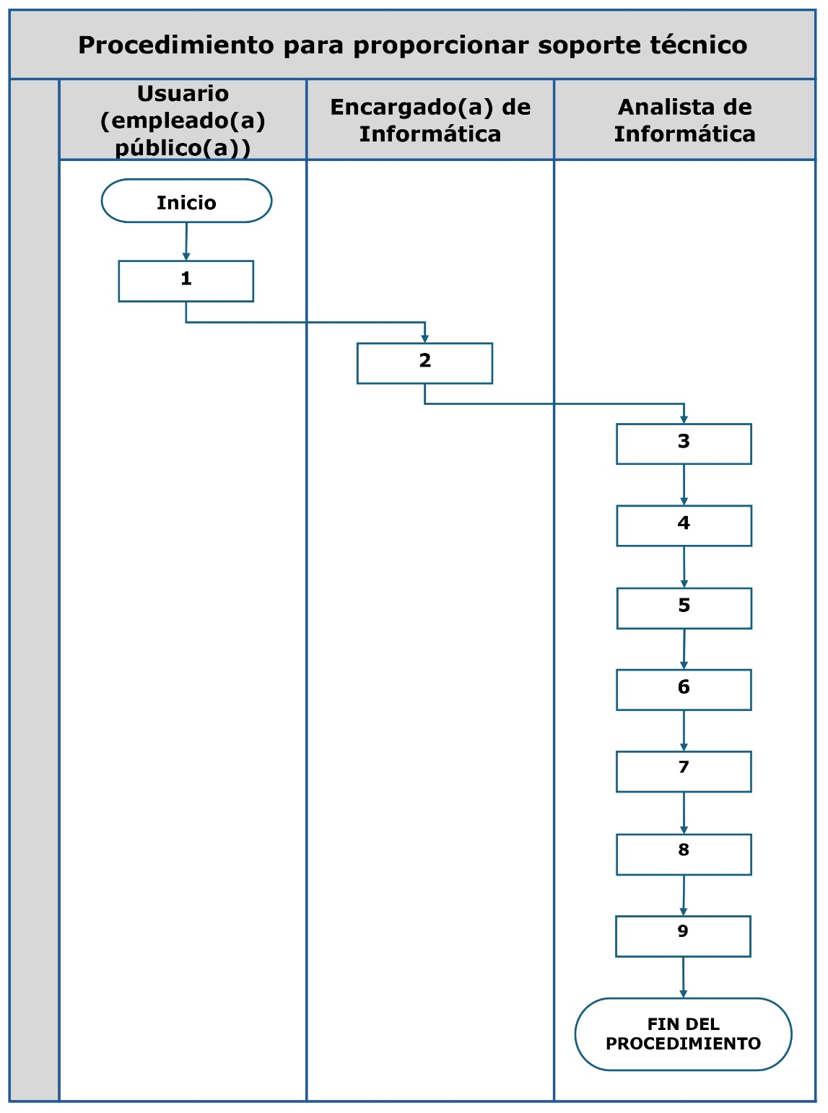

12. PROCEDIMIENTO PARA REPARACIÓN DE EQUIPO CON RESPALDO DE GARANTÍA
Este procedimiento establece las actividades y responsables para la verificación del estado de los equipos de cómputo o trámite correspondiente para la reparación o reemplazo en los casos que aun tengan garantía vigente o exigible.

12.1 Matriz de procedimiento para reparación de equipo con respaldo de garantía
No. | RESPONSABLE | DESCRIPCIÓN DE LAS ACTIVIDADES
1. | Analista de Informática | Revisa el equipo para determinar la falla.
2. | Encargado(a) de Informática | Registra la orden de trabajo correspondiente en la bitácora o medio de control interno establecido.
3. | Analista de Informática | Determina la falla del equipo.
4. | Analista de Informática | Solicita al Encargado(a) de informática la verificación de garantía del equipo dañado.
5. | Encargado(a) de Informática | Revisa en los registros la garantía del equipo.
6. | Encargado(a) de Informática | Contacta a empresa responsable de la garantía del equipo.
7. | Encargado(a) de Informática | Informa sobre el incidente a la Sección de Inventarios del Departamento Financiero.
8. | Encargado(a) de Informática | Coordina con la empresa la reparación o reemplazo del equipo.
9. | Analista de Informática | Recibe el equipo reparado o reemplazado.
10. | Analista de Informática | Si el equipo fuere reemplazado informa a la Sección de Inventarios del Departamento Financiero sobre los nuevos códigos de marca, modelo y serie del bien.
11. | Analista de Informática | Entrega al Usuario el equipo reparado o reemplazado y continúa en el paso No. 15, si fuera necesario realizar instalación o configuración sigue al paso No. 12.
12. | Analista de Informática | Instala o configura el equipo.
13. | Analista de Informática | Solicita al Encargado de la Sección de Informática, el cierre de incidente de servicio técnico.
14. | Encargado(a) de Informática | Supervisa el procedimiento realizado.
15. | Encargado(a) de Informática | Realiza cierre de incidente de servicio técnico.
16. | FIN DEL PROCEDIMIENTO.

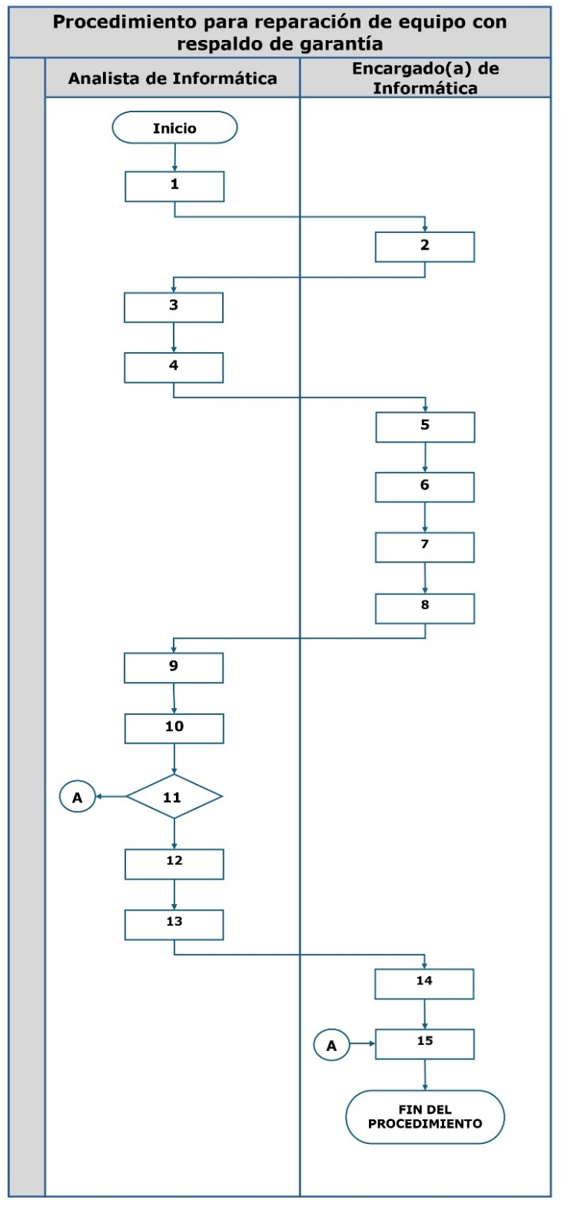
12.2 Flujograma del procedimiento para reparación de equipo con respaldo de garantía

13. PROCEDIMIENTO PARA REPARACIÓN DE EQUIPO SIN GARANTÍA
Este procedimiento establece las actividades y responsables para la verificación del estado de la de los equipos de cómputo o trámite correspondiente para la reparación, en los casos que ya no se tenga la garantía por vencimiento del plazo.

13.1 Matriz de procedimiento para reparación de equipo sin garantía
No. | RESPONSABLE | DESCRIPCIÓN DE LAS ACTIVIDADES
1. | Usuario (empleado(a) público(a)) | Reporta la falla del equipo por correo electrónico, llamada telefónica, comunicación verbal u otro medio interno autorizado.
2. | Analista de Informática | Determinada la falla del equipo, si fuera posible realizar la reparación sigue al paso No. 3, si es imposible la reparación sigue al paso No. 4.
3. | Analista de Informática | Realiza reparación del equipo dañado si no fuera necesario disponer de insumos o servicios adicionales, caso contrario continua al paso No. 5.
4. | Analista de Informática | Indica al usuario que se determinó imposible la reparación y debe realizar el trámite establecido por la Sección de Inventarios para descargarse del inventario, continúa al paso No. 7.
5. | Encargado(a) de Informática | Realiza el procedimiento que corresponda de conformidad al Manual de Normas y Procedimientos de Adquisiciones y Contrataciones de la COPADEH.
6. | Analista de Informática | Realiza la reparación del equipo e informa al Encargado de Informática para el cierre del caso.
7. | Encargado(a) de Informática | Finaliza el caso reportado.
8. | FIN DEL PROCEDIMIENTO.

13.2 Flujograma del procedimiento para reparación de equipo sin garantía
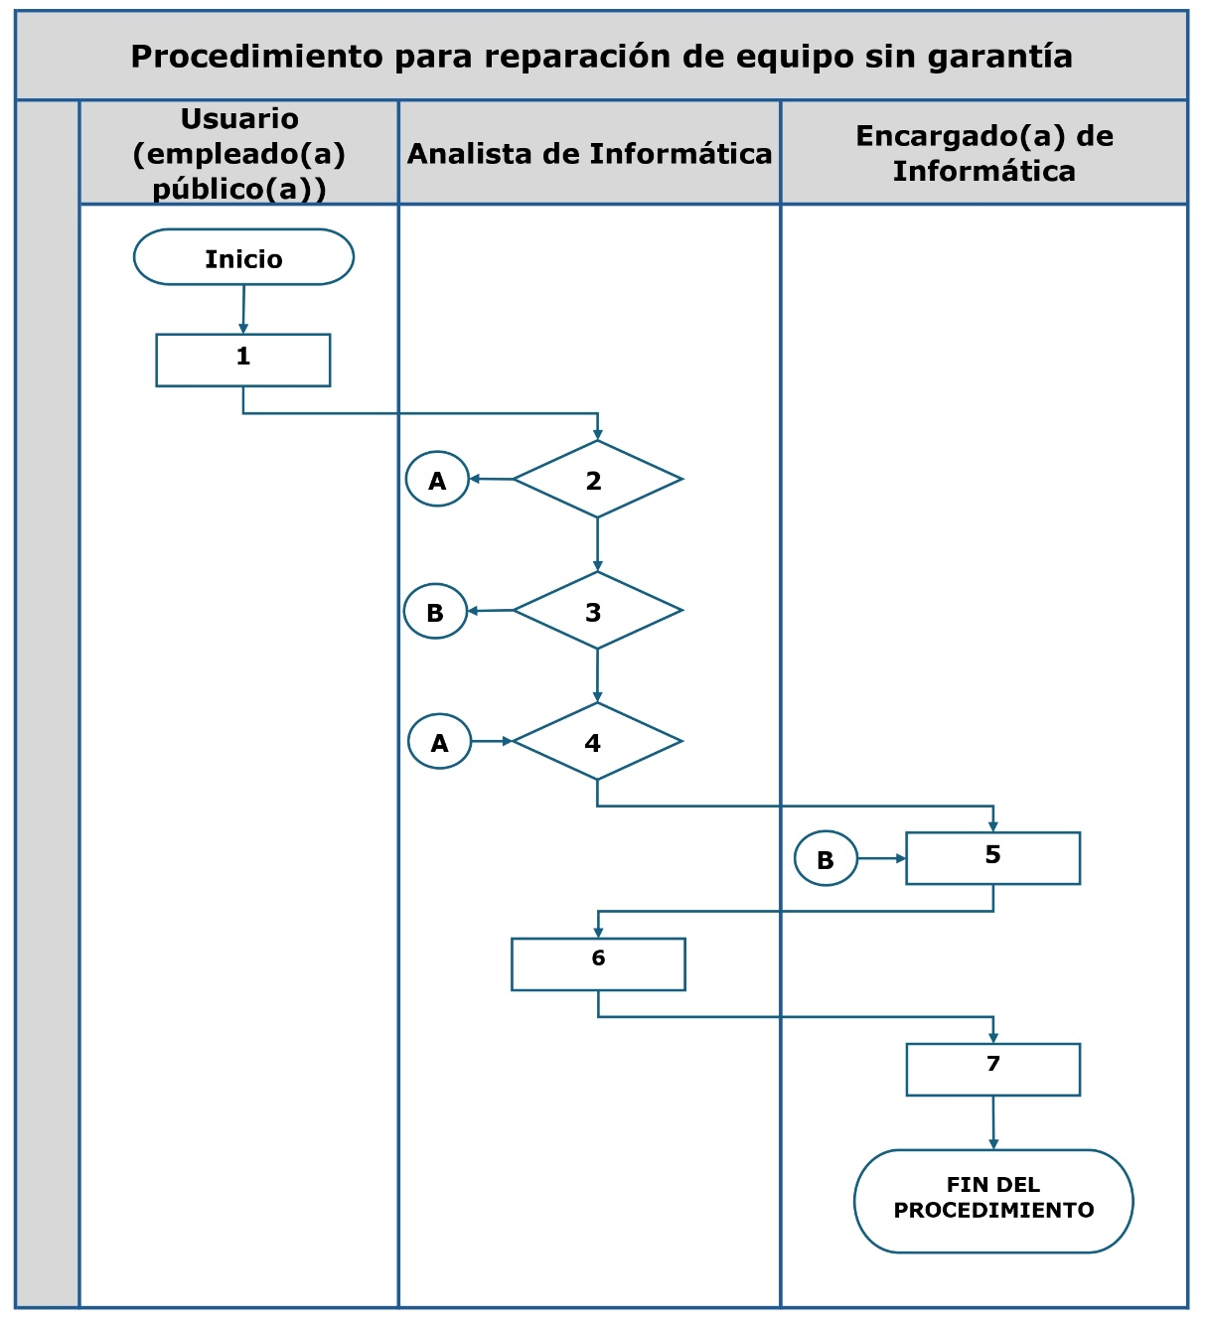

14. PROCEDIMIENTO PARA MANTENIMIENTO O INSTALACIÓN DE PUNTOS DE RED Y/O TELÉFONOS
Este procedimiento establece las actividades y responsables para la gestión de los trabajos de mantenimiento o instalación de puntos de red y/o teléfonos, por movimiento de mobiliario, ampliación de red, readecuaciones internas o el ingreso de personal nuevo.

14.1Matriz del procedimiento para mantenimiento o instalación de puntos de red y/o teléfonos
No. | RESPONSABLE | DESCRIPCIÓN DE LAS ACTIVIDADES
1. | Encargado(a) de Informática | Revisa y analiza la solicitud realizada por el usuario, recibida por correo electrónico, llamada telefónica, comunicación verbal u otro medio interno autorizado.
2. | Encargado(a) de Informática | Asigna Analista para atender solicitud de mantenimiento o instalación de puntos de red y/o teléfonos.
3. | Analista de Informática | Realiza el mantenimiento o instalación requerida.
4. | Analista de Informática | Verifica la conectividad.
5. | Analista de Informática | Elabora la hoja de servicio o documento de respaldo correspondiente.
6. | Usuario (empleado(a) público(a)) | Confirma por correo electrónico, firma u otro medio interno autorizado la conformidad del trabajo realizado.
7. | Analista de Informática | Adjunta la documentación de respaldo y archiva la hoja de servicio o el medio de control correspondiente.
8. | Analista de Informática | Informa al Encargado de Informática la finalización del trabajo realizado.
9. | Encargado(a) de Informática | Finaliza el caso.
10. | FIN DEL PROCEDIMIENTO.

14.2 Flujograma del procedimiento para mantenimiento o instalación de puntos de red y/o teléfonos
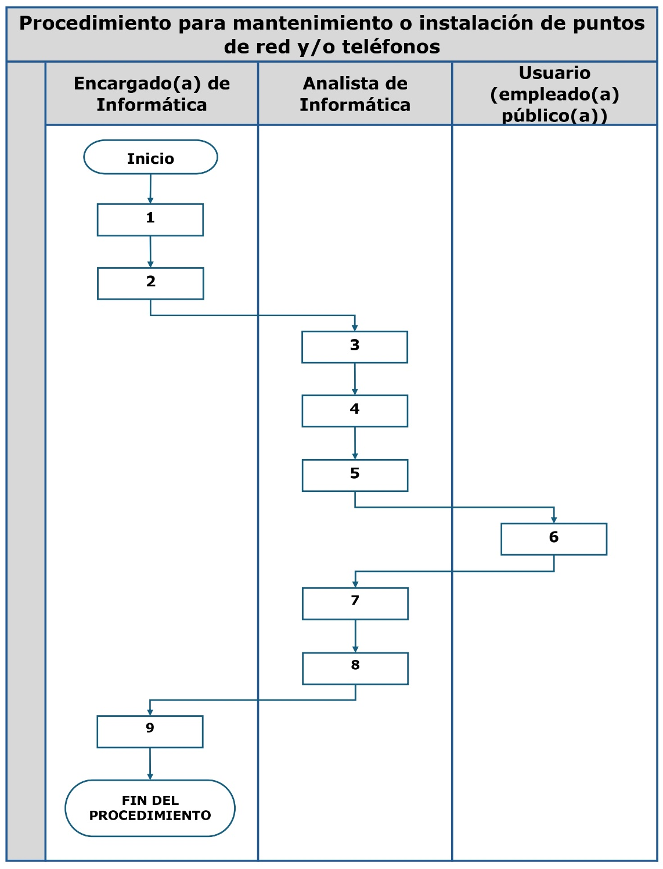

15. PROCEDIMIENTO PARA MANTENIMIENTO PREVENTIVO DE EQUIPOS
Este procedimiento establece las actividades y responsables para la planificación y ejecución del mantenimiento preventivo de los equipos de cómputo propiedad de la COPADEH.

15.1 Matriz del procedimiento para mantenimiento preventivo de equipos
No. | RESPONSABLE | DESCRIPCIÓN DE LAS ACTIVIDADES
1. | Encargado(a) de Informática | Elabora la calendarización que será utilizada para la realización de mantenimientos de equipos.
2. | Jefe(a) Administrativo(a) | Valida y da el visto bueno a la calendarización de mantenimientos de equipos.
3. | Jefe(a) Administrativo(a) | Notifica a todas las dependencias de la COPADEH la calendarización por medio de oficio circular o correo electrónico.
4. | Analista de Informática | Ejecuta el mantenimiento de los equipos con base en la calendarización establecida.
5. | Analista de Informática | Revisa el funcionamiento correcto de los equipos antes de finalizar el mantenimiento.
6. | Analista de Informática | Elabora la constancia de mantenimiento preventivo del equipo.
7. | Usuario (empleado(a) público(a)) | Firma de conformidad la constancia de mantenimiento preventivo del equipo.
8. | Analista de Informática | Informa al Encargado de Informática del procedimiento finalizado.
9. | Encargado(a) de Informática | Registra en el control interno de mantenimiento de equipos.
10. | FIN DEL PROCEDIMIENTO.

15.2 Flujograma del procedimiento para mantenimiento preventivo de equipos
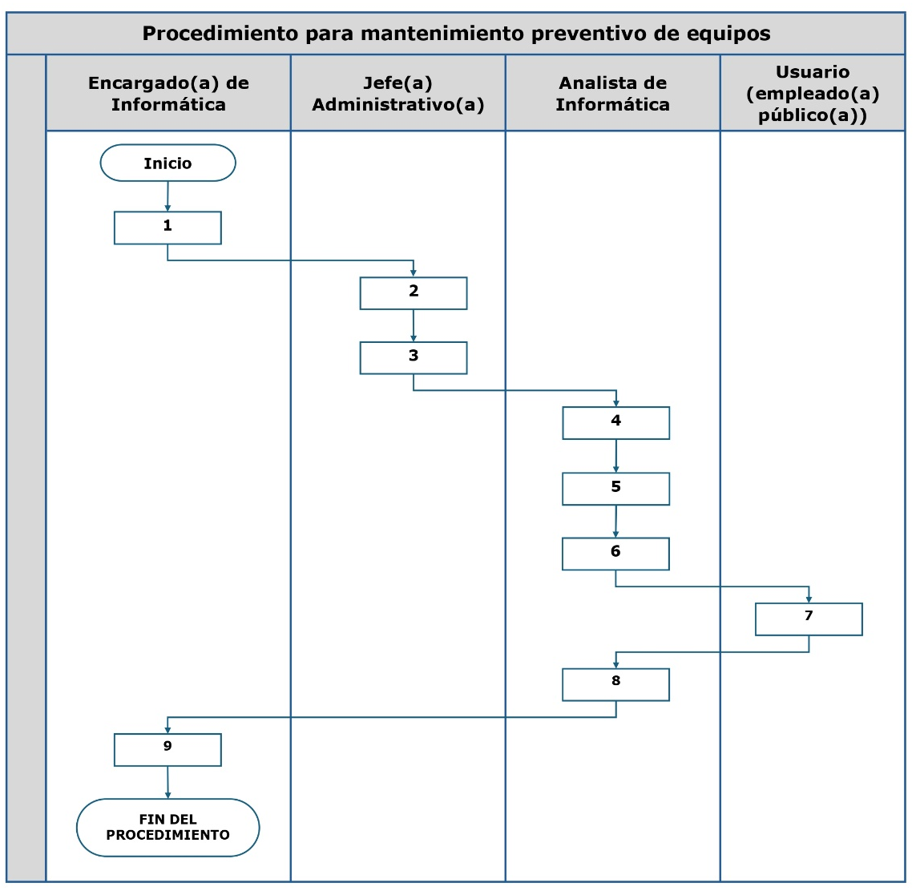

16. PROCEDIMIENTO PARA EMISIÓN DE informe, reporte o DICTAMÉN TÉCNICO
Este procedimiento establece las actividades y responsables para la emisión de reportes, informes o dictamen técnico para adquisición o baja de bienes, los cuales deben emitirse en un plazo máximo de cinco días hábiles luego de haberse recibido la solicitud.

16.1 Matriz del procedimiento para emisión de reporte, informe o dictamen técnico
No. | RESPONSABLE | DESCRIPCIÓN DE LAS ACTIVIDADES
1. | Director(a) / Subdirector(a) / Jefe(a) / Encargado(a) | Solicita por medio de oficio la elaboración de un reporte, informe o dictamen técnico sobre un equipo de cómputo, dispositivo electrónico o sobre un procedimiento administrativo de adquisición o baja de bienes.
2. | Encargado(a) de Informática | Recibe, verifica la solicitud presentada por el interesado y asigna a un Analista para su elaboración.
3. | Analista de Informática | Revise la solicitud, analiza la documentación, realiza las pruebas y evaluaciones de funcionamiento en equipos o dispositivos cuando corresponda.
4. | Analista de Informática | Elabora el reporte, informe o dictamen técnico dentro del plazo de hasta cinco días hábiles.
5. | Encargado(a) de Informática | Revisa, valida y otorga el visto bueno al reporte, informe o dictamen técnico.
6. | Encargado(a) de Informática | Remite el reporte, informe o dictamen técnico al solicitante.
7. | Analista de Informática | Archiva el expediente.
8. | FIN DEL PROCEDIMIENTO

16.2 Flujograma del procedimiento para emisión de reporte, informe o dictamen técnico
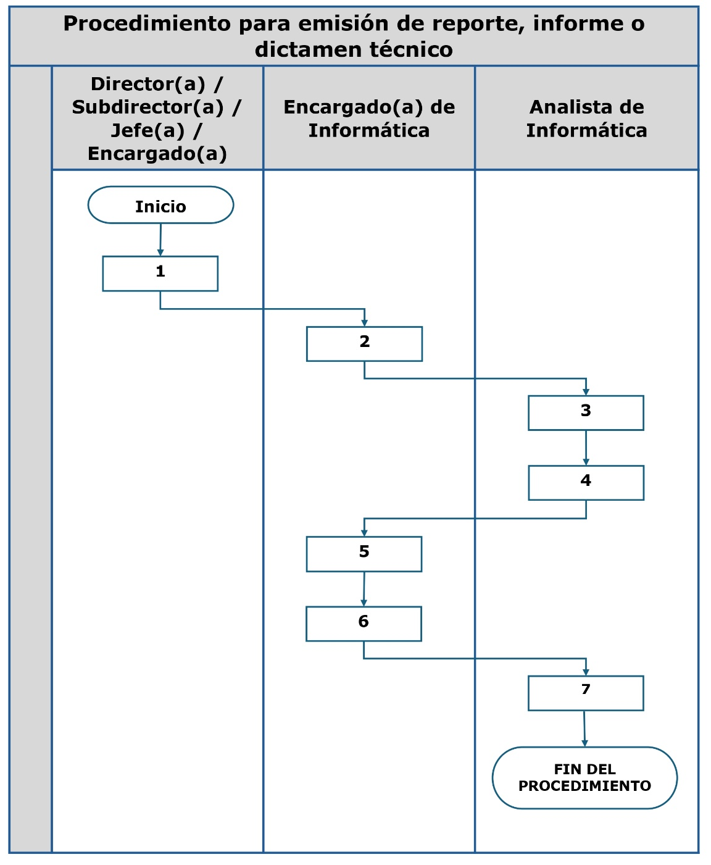

17. PROCEDIMIENTO PARA DOTAR DE EQUIPO O DISPOSITIVOS PARA EVENTOS INSTITUCIONALES, ACTIVIDADES O REUNIONES
Este procedimiento establece las actividades y responsables para solicitar acompañamiento en actividades internas o externas de la COPADEH, en los cuales se necesite utilizar equipos de cómputo o dispositivos electrónicos. Las solicitudes deben realizarse con al menos un día hábil de anticipación, por medio de oficio o correo electrónico dirigido al Encargado de Informática. Cuando la solicitud sea en forma verbal se podrá atender el requerimiento, sin embargo, la solicitud debe formalizarse en forma posterior por medio de oficio o correo electrónico.

17.1 Matriz de procedimiento para dotar de equipo o dispositivos para eventos institucionales, actividades o reuniones
No. | RESPONSABLE | DESCRIPCIÓN DE LAS ACTIVIDADES
1. | Usuario (empleado(a) público(a)) | Solicita el acompañamiento de la Sección de Informática para apoyo logístico en eventos institucionales, actividades o reuniones, con equipo de cómputo o dispositivos electrónicos.
2. | Encargado(a) de Informática | Recibe y verifica la solicitud presentada por el usuario y asigna a un Analista.
3. | Analista de informática | Verifica el lugar del evento, actividad o reunión y la disponibilidad de equipos o dispositivos;
4. | Analista de informática | Si hay disponibilidad continúa con el paso No. 5; de no haber disponibilidad, informa al Usuario y al Encargado de Informática y continua al paso No. 12.
5. | Analista de informática | Prepara y realiza las pruebas de funcionamiento al equipo o dispositivos a utilizar.
6. | Analista de informática | Notifica al Usuario sobre el apoyo técnico requerido.
7. | Analista de informática | Elabora conocimiento de entrega de los equipos o dispositivos.
8. | Usuario (empleado(a) público(a)) | Recibe los equipos o dispositivos a utilizar y firma de conformidad el conocimiento.
9. | Usuario (empleado(a) público(a)) | Al finalizar el evento, actividad o reunión, devuelve los equipos o dispositivos al Analista de Informática.
10. | Analista de informática | Recibe los equipos o dispositivos, verifica su estado y funcionamiento, y elabora el conocimiento de devolución, firma de conformidad en conjunto con el Usuario.
11. | Analista de informática | Informa sobre la resolución de la solicitud al Encargado de Informática.
12. | Analista de informática | Archiva el expediente.
13. | FIN DEL PROCEDIMIENTO.

17.2 Flujograma del procedimiento para dotar de equipo o dispositivos para eventos institucionales, actividades o reuniones
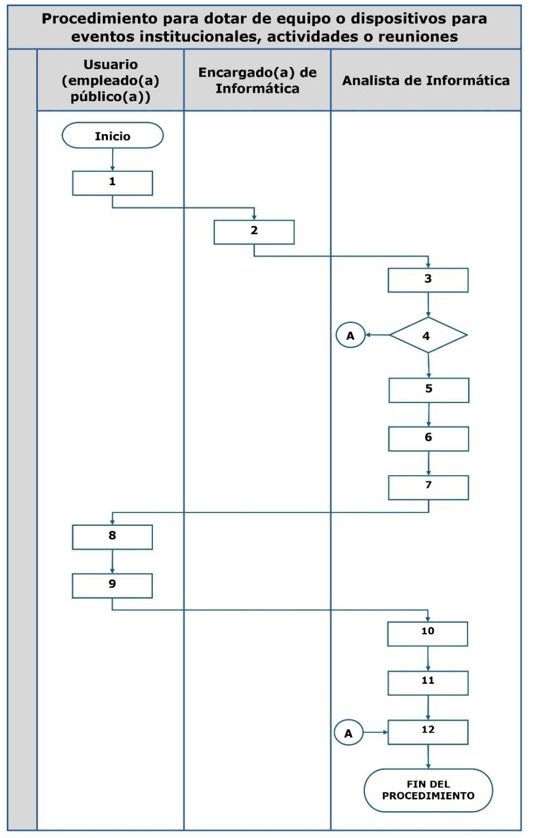

18. PROCEDIMIENTO PARA FIRMA DE HOJA DE TRÁMITE DE FINIQUITO O SOLVENCIA LABORAL
Este procedimiento establece las actividades y responsables para la emisión de Finiquito Laboral por las bajas de personal y cambios de puesto de las diferentes áreas que conforman la COPADEH. Si el usuario es de Sedes Regionales, la persona que entrega el cargo deberá entregar un oficio de recepción junto con los equipos e información correspondiente de la sede.

18.1 Matriz de procedimiento para firma de hoja de trámite de finiquito o solvencia laboral
No. | RESPONSABLE | DESCRIPCIÓN DE LAS ACTIVIDADES
1. | Jefe(a) de Recursos Humanos | Solicita por medio de oficio la cancelación de servicios y accesos del usuario, la revisión del equipo de cómputo asignado y el respaldo de los archivos digitales, para trámite de finiquito.
2. | Encargado(a) de Informática | Recibe la solicitud y asigna al Analista de Informática para realizar el procedimiento requerido.
3. | Analista de Informática | Respalda la información en el servidor local, deshabilita el correo institucional y accesos a sistemas.
4. | Analista de Informática | Realiza del reporte del trabajo realizado y entrega al Encargado de Informática.
5. | Encargado(a) de Informática | Confirma la cancelación de accesos y servicios, verifica el respaldo de información realizado y firma de visto bueno realizado por el Analista de Informática.
6. | Encargado(a) de Informática | Firma y sella el Finiquito o Solvencia laboral en los formatos establecidos por el Departamento de Recursos Humanos.
7. | Analista de Informática | Archiva el reporte adjunto a la solicitud atendida.
8. | FIN DEL PROCEDIMIENTO.

18.2 Flujograma del procedimiento para firma de hoja de trámite de finiquito o solvencia laboral
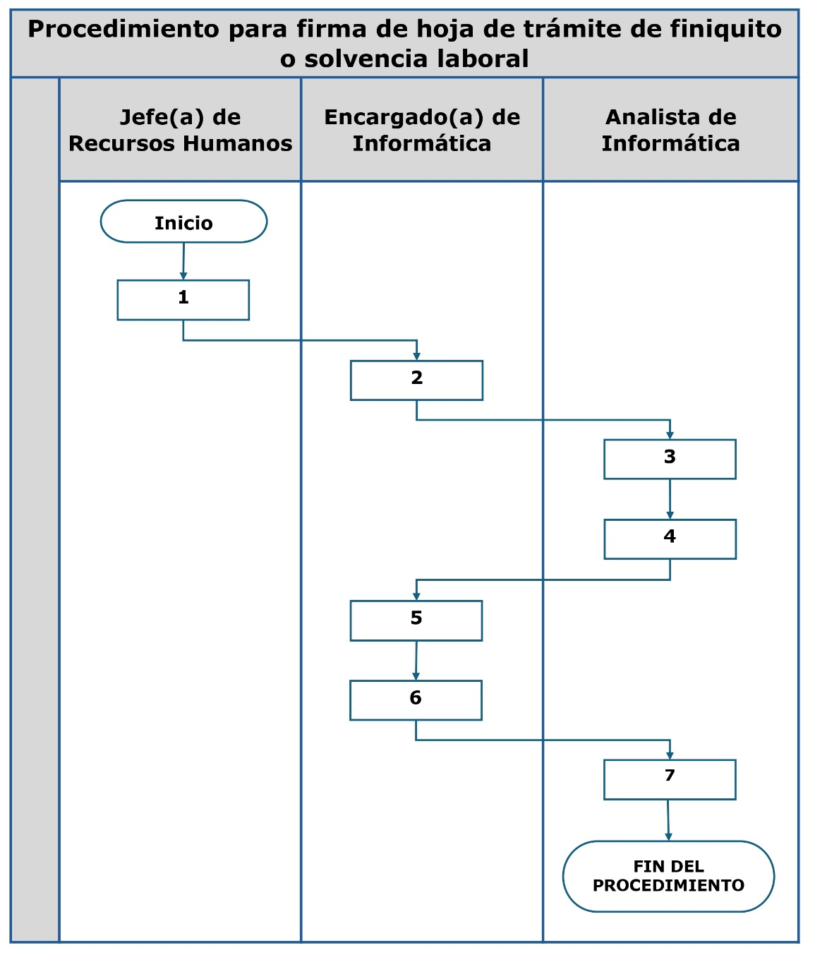

19. ANEXOS

19.1 Anexo 1
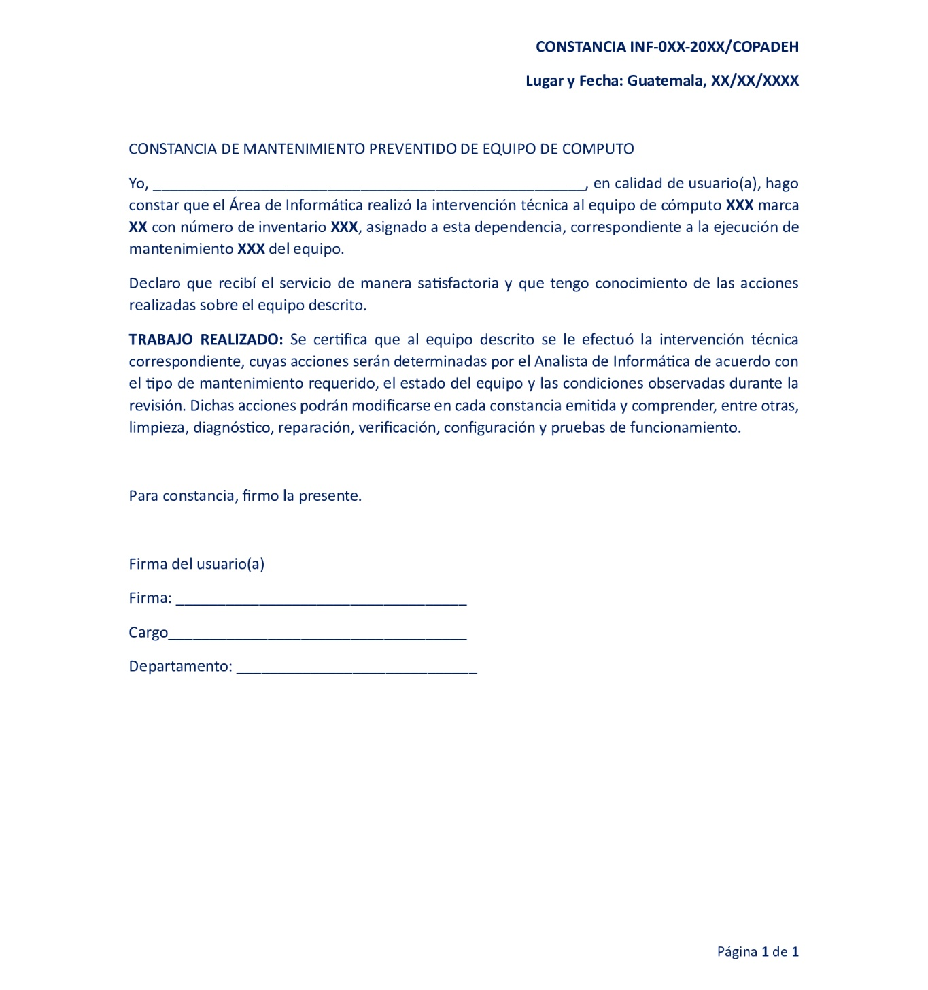

19.2 Anexo 2
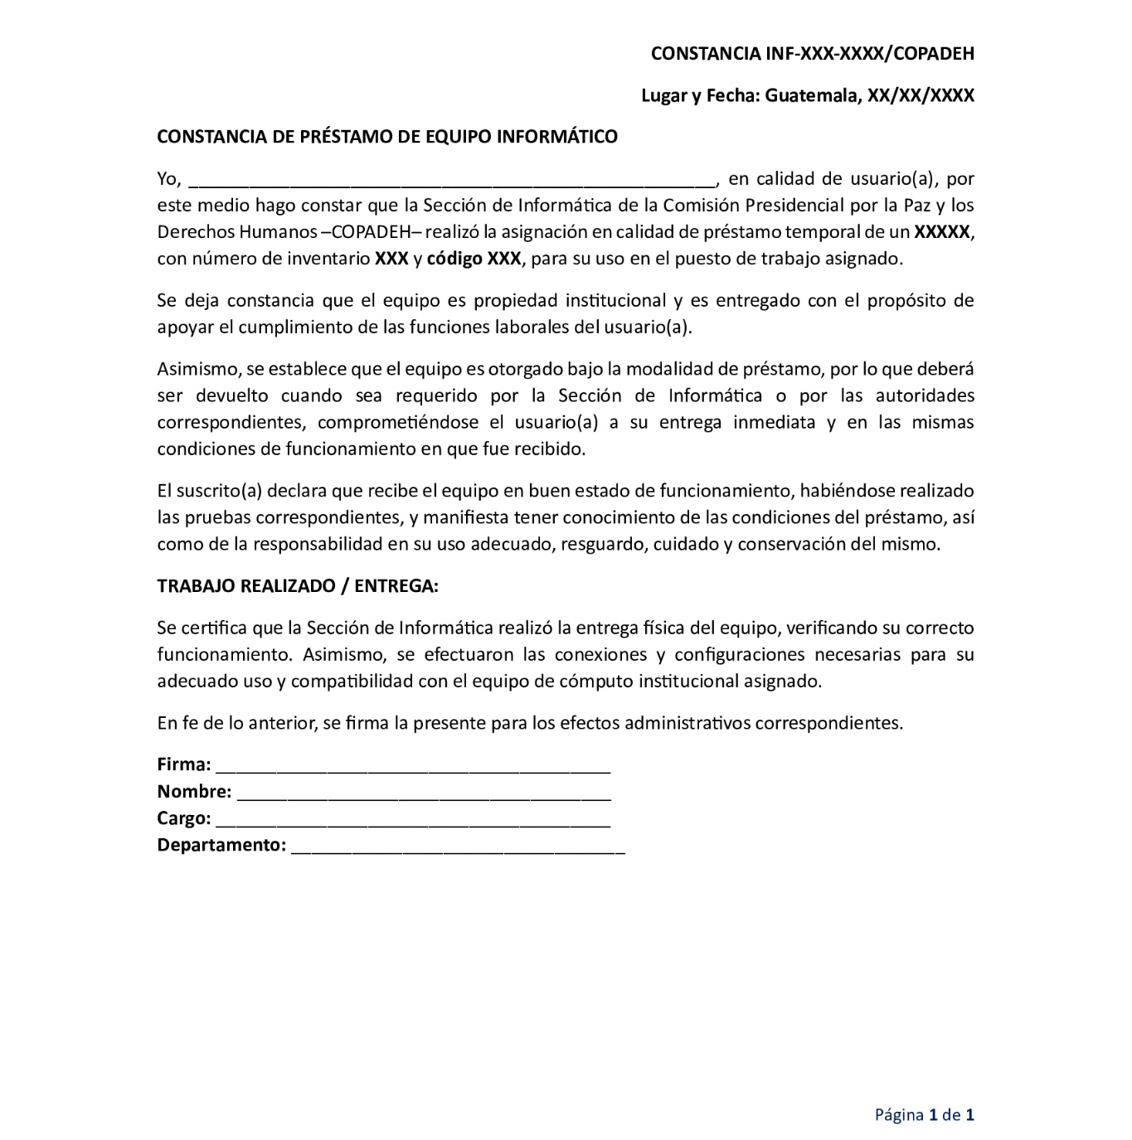

19.3 Anexo 3


